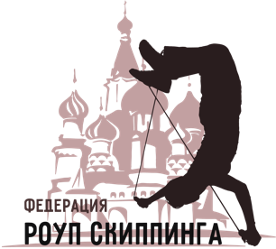

Федерация Роуп Скиппинга
МОО Федерация Роуп Скиппинга - Russian Rope Skipping Federation (RRSF) была основана в марте 2015 года с целью развития спортивной скакалки как спорта в России.
Федерация Роуп Скиппинга формирует команды профессиональных спортсменов, поддерживает и проводит крупномасштабные чемпионаты в России.
Федерация Роуп Скиппинга является действительным членом международной World Jump Rope Federation (WJRF), и не только активно развивает скиппинг в России, но достойно представляет нашу страну на международных соревнованиях.
Федерация Роуп Скиппинга также взаимодействует с государственными и образовательными структурами в сфере спорта и физической культуры России.
Благодаря профессионализму состава Федерации и спортивных клубов скиппинга, российские спортсмены становились неоднократными чемпионами мира в различных номинациях. Тренеры и судьи Федерации – это педагоги и специалисты, которые обладают многолетним опытом работы в сфере спорта, прошли международную аттестацию и являются действующими спортсменами.
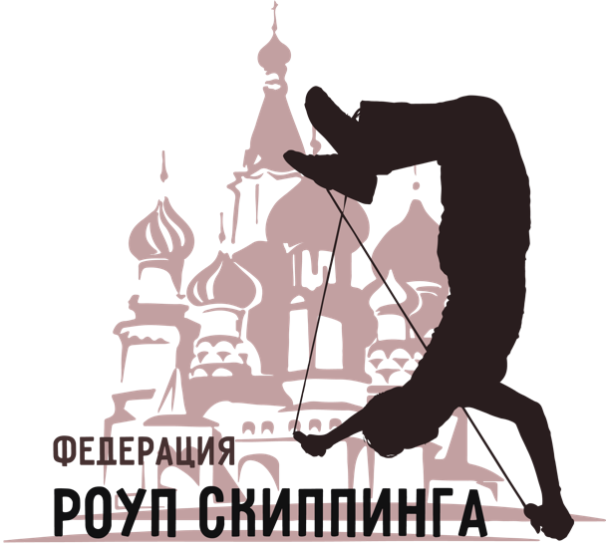

Скиппинг (rope skipping, jump rope) — спорт, включающий прыжки на одиночной скакалке или с вращением двух и более скакалок, выполняемые вольным стилем с использованием трюков или с определенной техникой движений на скорость, выносливость и креативность.

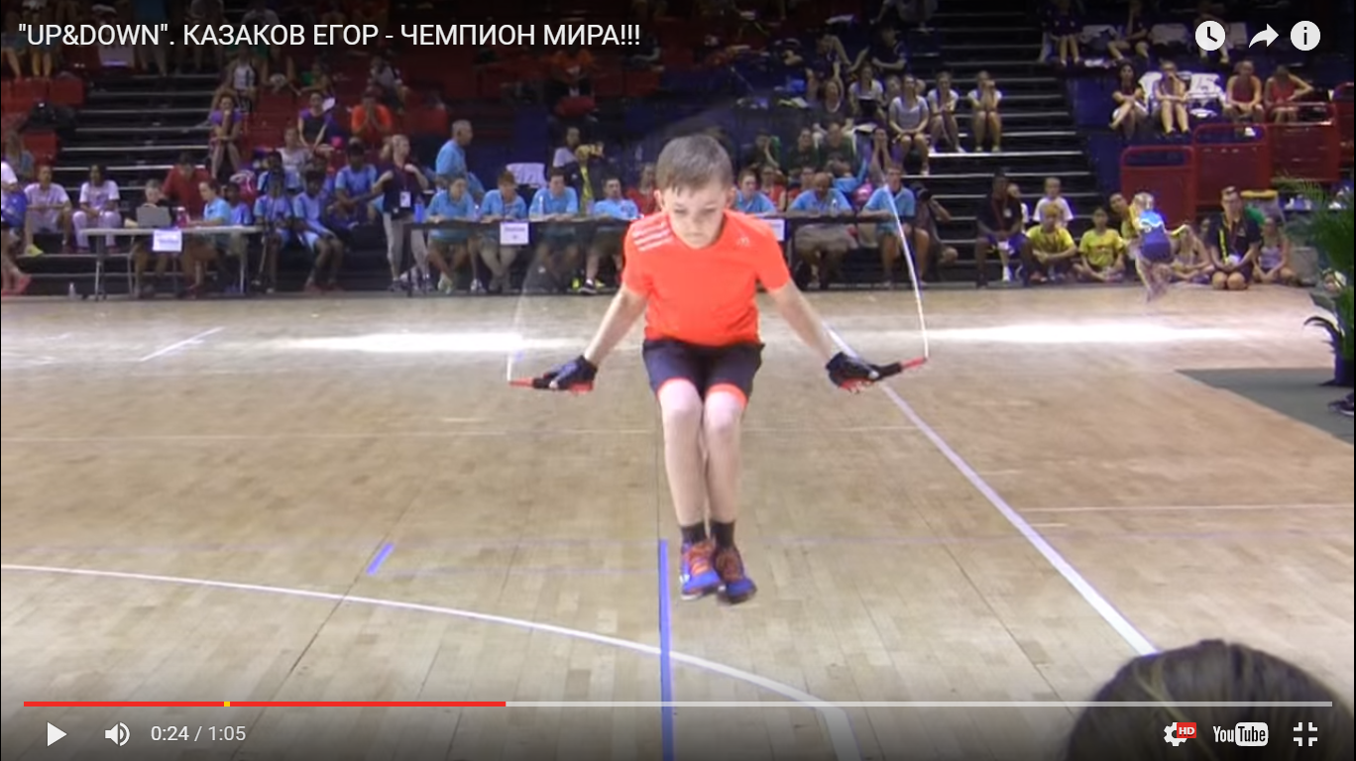
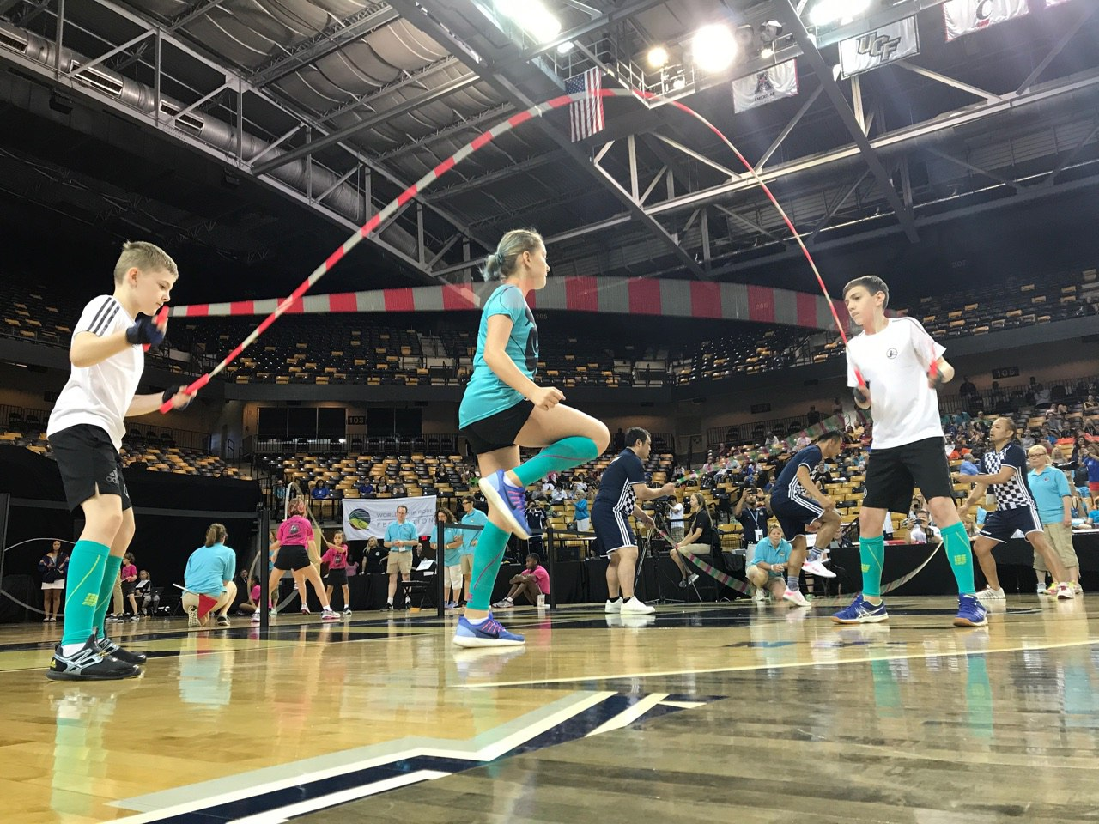
Ежегодно проводятся Чемпионаты мира и Европы
В 2016 МОК (Международный Олимпийский Комитет) принял заявку от Мировой Федерации Роуп Скиппинга (WJRF) на присвоение олимпийского статуса!
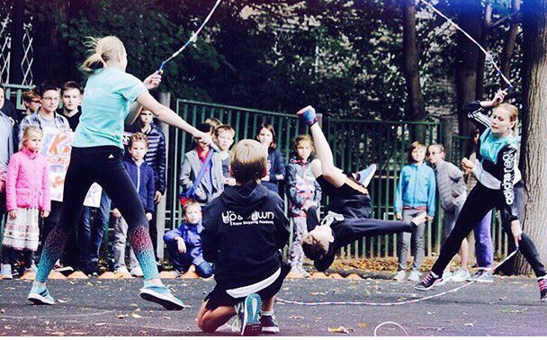
В России скиппинг как спорт появился сравнительно недавно. Самым многочисленным и активно развивающимся регионом является Москва.

Первый Открытый Чемпионат по скиппингу был организован в 2015 году в Москве, где спортсмены из нескольких российских городов - Москва, Орел, Ростов-на-Дону - соревновались за лучший результат.
Спустя всего пару лет география скиппинга уже значительно расширилась (на последнем чемпионате 2018 года в Москве участвовали представители из 15 регионов) и этот новый спорт уже появился в городах: Санкт-Петербург, Нижний Новгород, Краснодар, Магнитогорск, Мценск, Щербинка (Москва), Самара, Рязань, Тамбов, Челябинск, Орел, Ростов на Дону, Сочи, Астрахань, Тула и др.
АКАДЕМИЯ СКИППИНГА Up&Down
Академия Up&Down организована членами президиума МОО Федерации Роуп Скиппинга с целью квалифицированного обучения и популяризации данного вида спорта в России.
Молодая и энергичная команда Академии Up & Down уже несколько лет успешно развивает новое «старое» для России направление – прыжки через скакалку – скиппинг. Наша команда состоит из сертифицированных преподавателей, квалифицированных учителей и спортсменов международного уровня.

Елена Полторыхина Юрий Манько Мария Чибискова Александр Манько
В 2015 и 2016 гг. были проведены крупнейшие соревнования страны: Открытый Московский Чемпионат (март 2015), Стадия I отбора для Чемпионата мира (декабрь 2015) и Стадия II отбора для Чемпионата мира по Всероссийским Соревнованиям (март 2016).
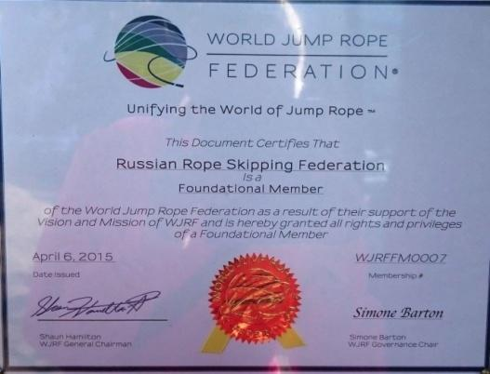
В апреле 2017 года Всероссийские соревнования по скиппингу были впервые проведены в Санкт-Петербурге. При поддержке WRJF в рамках подготовки спортсменов к Чемпионату мира были проведены спортивные сборы и интенсивны при участии мировых звезд скиппинга.
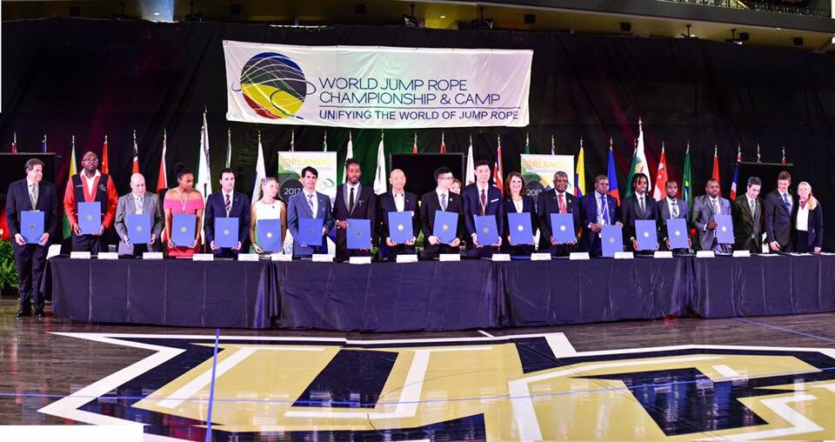
Наши победы
Воспитанники Академии Up&Down неоднократно становились чемпионами в различных категориях на российских и международных соревнованиях.
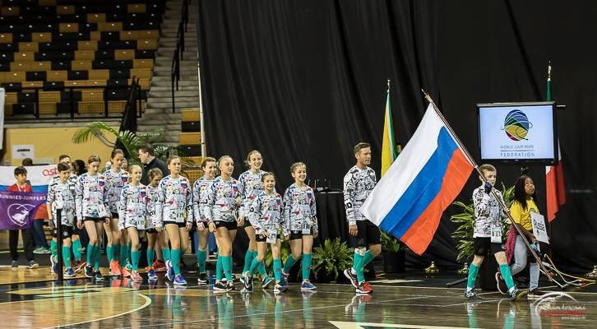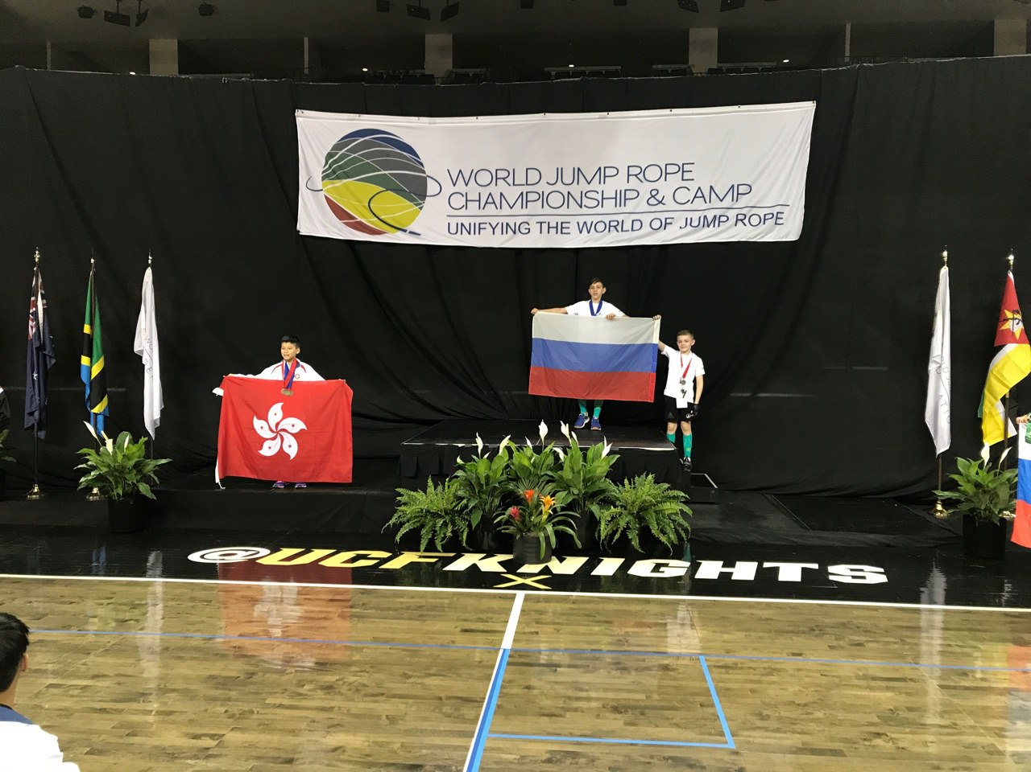
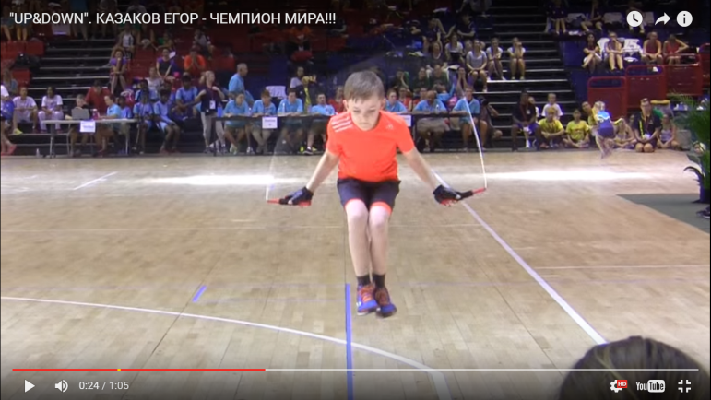
Российская команда впервые участвовала в Чемпионате мира во Франции в 2015 году, где спортсмены Академии Up&Down завоевали 7 медалей и 12 наград! В 2016 году коллекция медалей российских спортсменов пополнилась 22 наградами, привезенными с Чемпионата мира в Португалии.
Участие в Чемпионатах мира 2017 и 2018 г в Орландо, США, обогатило команду бесценным опытом соревнований с сильнейшими и самые опытными скипперами мира, а в копилке сборной добавилось 16 медалей из 23 заслуженных наград.

Наши Цели
- поддерживать внедрение и развития «Программы Федерального правительства Физкультуры и Спорта в Российской Федерации на 2016-2020»;
- организовать Чемпионат Мира по роуп скиппингу в России;
- стимулировать активный образ жизни среди детей и взрослых;
- развивать новый спорт в российских регионах;
- развивать школьную программу в области физкультуры и видов спорта;
- повышать уровень мастерства в роуп скиппинге российских спортсменов
Наши Задачи
- взаимодействовать со спортивными организациями и государственными органами в сфере спорта и молодежной политики;
- обучить профессиональных тренеров согласно стандартам WJRF;
- вводить роуп-скиппинг в школах как часть дополнительного образования и физкультуры;
- развивать и обеспечивать материальные, технические и образовательные ресурсы для развития роуп-скиппинга

Роуп скипинг - это целая суб-культура, сообщество детей и взрослых, увлеченных единым спортом!
Мы не только обучаем всех желающих, мы продвигаем скипинг в масштабе страны –
Академия Up&Down:
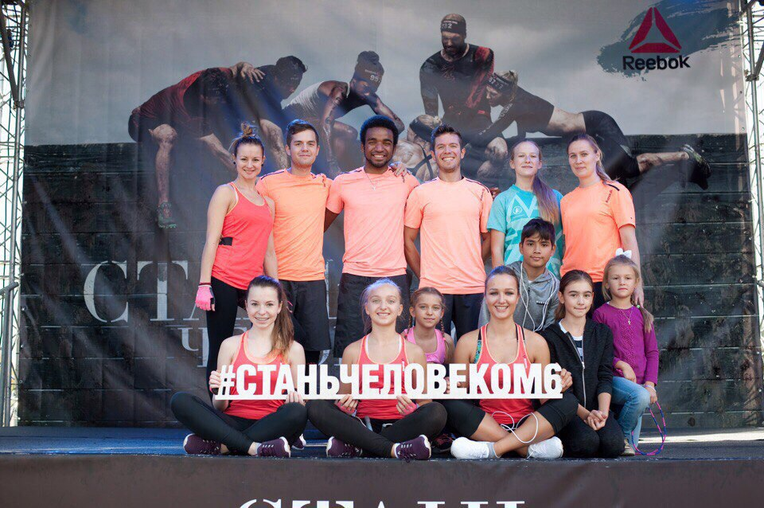

- Партнёр соревнований Reebok «Гонка с препятствиями «Стань человеком»;
- Участник фестиваля сети фитнес-клубов World Class;
- Организатор детского лагеря «Summer SKIPPING camp»;
- Профессиональные тренеры и судьи, сертифицированные Международной Федерацией;
- О нас говорят в прессе и можно увидеть на телевидении: передачи Первого канала «Доброе утро», Шоу «Вечерний Ургант», Шоу Максима Галкина «Лучше всех!», Вести Москвы, Телеканал 360, газеты «Север Столицы», «Вечерний ростов», «Магнитогорский Металл»
- Мы были на Спорт ФМ и продолжаем развивать наши площадки в соц. сетях

Наша аудитория
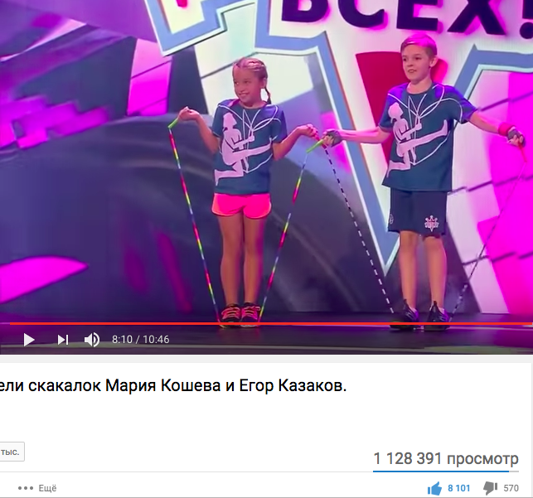
Совместные проекты Федерации Роуп Скиппинга и Академии Up&Down позволили привлечь новых участников к соревнованиям по роуп-скиппингу.
Совокупная аудитория в социальных сетях исчисляется тысячами человек, а публикации в социальных сетях с учениками Академии Up&Down набрали более 1 000 000 просмотров.

Федерация Роуп Скиппинга и Академия Up&Down открыта к сотрудничеству в развитии одного из самых ярких и самых интересных видов спорта в России и к продвижению этого спорта в нашей стране и на мировой арене.
Наши контакты:
Веб-сайт: http://updac.ru
Почта : Updac@gmail.com , Yuri.manko@gmail.com
Facebook: facebook.com/groups/updac/
Instagram: instagram.com/ropeskipping_federation/
Instagram: instagram.com/updac/
VK: https://vk.com/updac

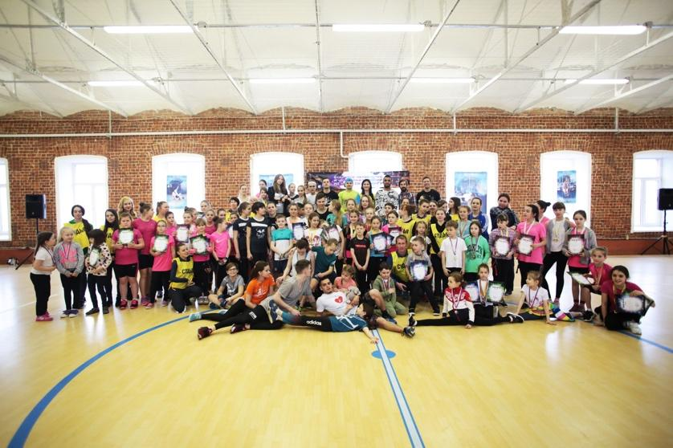

По вопросам сотрудничества:
Елена Полторыхина +7(965)260-26-05
email: lento4kau@gmail.com
Екатерина Либова +7(909)900-42-22
email: libovae@mail.ru

New sport. New life.

